KẾ HOẠCH BÀI DẠY HÓA HỌC 10 – NĂM HỌC 2022-2023 – CHÂN TRỜI SÁNG TẠO
Tuần: 4, 5 Tiết: 8, 9, 10
CHƯƠNG 1: CẤU TẠO NGUYÊN TỬ (13 tiết)
BÀI 3: NGUYÊN TỐ HOÁ HỌC (3 tiết)
I. MỤC TIÊU
1. Kiến thức
- Nêu được nguyên tố hoá học bao gồm những nguyên tử có cùng số đơn vị điện tích hạt nhân.
- Trình bày được số hiệu nguyên tử (Z) bằng số đơn vị điện tích hạt nhân và bằng số electron có trong nguyên tử.
- Viết được kí hiệu nguyên tử: ${}_{Z}^{A}X.$ X là kí hiệu hoá học của nguyên tố, số khối (A) là tổng số hạt proton và số hạt neutron.
- Trình bày được khái niệm đồng vị, nguyên tử khối và nguyên tử khối trung bình của một nguyên tố.
- Xác định được số electron, số proton, số neutron khi biết kí hiệu nguyên tử ngược lại.
- Tính được nguyên tử khối trung bình của nguyên tố có nhiều đồng vị dựa vào khối lượng nguyên tử và phần trăm số nguyên tử của các đồng vị theo phổ khối lượng được cung cấp.
2. Năng lực
2.1. Năng lực chung:
- Tự chủ và tự học: Thông qua hoạt động tìm kiếm thông tin trong SGK về nguyên tố hóa học, quan sát hình ảnh về mô hình cấu tạo nguyên tử để tìm hiểu về đồng vị, quan sát kí hiệu nguyên tử; quan sát phổ khối lượng xác định được nguyên tử khối trung bình.
- Giao tiếp và hợp tác: thông qua nhiệm vụ học tập học sinh phát triển năng lực giao tiếp, năng lực hợp tác, làm việc nhóm, hoạt động nhóm và cặp đôi một cách hiệu quả theo đúng yêu cầu của GV, đảm bảo các thành viên trong nhóm đều được tham gia và trình bày báo cáo.
- Giải quyết vấn đề và sáng tạo: Giải thích được tại sao nguyên tử khối của các nguyên tố hóa học không phải là các trị số nguyên. Thảo luận với các thành viên trong nhóm, liên hệ thực tiễn nhằm giải quyết các vấn đề trong bài học và cuộc sống.
2.2. Năng lực hóa học:
Nhận thức hoá học:
- Nêu được nguyên tố hoá học bao gồm những nguyên tử có cùng điện tích hạt nhân.
- Trình bày được số hiệu nguyên tử (Z) bằng số đơn vị điện tích hạt nhân và bằng số electron có trong nguyên tử.
- Viết được kí hiệu nguyên tử: ${}_{Z}^{A}X.$ X là kí hiệu hoá học của nguyên tố, số khối (A) là tổng số hạt proton và số hạt neutron.
- Trình bày được khái niệm đồng vị, nguyên tử khối và nguyên tử khối trung bình của một nguyên tố.
- Xác định được số electron, số proton, số neutron khi biết kí hiệu nguyên tử và ngược lại.
Tìm hiểu tự nhiên dưới góc độ hóa học:
- Được thực hiện thông qua hoạt động tìm hiểu hiện tượng đồng vị.
Vận dụng kiến thức, kĩ năng đã học:
- Giải thích được hiện tượng đồng vị, tại sao nguyên tử khối của các nguyên tố hóa học không phải là các trị số nguyên và hiểu được sự đa dạng của nguyên tố hóa học trong tự nhiên thông qua khái niệm đồng vị.
3. Phẩm chất
- Chăm chỉ, tự tìm tòi thông tin trong SGK về nguyên tố hóa học, đồng vị, nguyên tử khối.
- HS có trách nhiệm tham gia tích cực trong việc hoạt động nhóm và cặp đôi phù hợp với khả năng của bản thân, hoàn thành các nội dung được giao, phát huy khả năng tư duy của HS.
- Có niềm say mê, hứng thú với việc khám phá và học tập.
- HS trung thực, nhân ái, yêu nước.
II. THIẾT BỊ DẠY HỌC VÀ HỌC LIỆU
- Giáo viên:
- Phiếu học tập số 1, số 2, số 3, số 4.
- Video, hình ảnh, học liệu…
- Học sinh:
- Đọc trước bài
III. TIẾN TRÌNH DẠY HỌC
1. HOẠT ĐỘNG KHỞI ĐỘNG
a) Mục tiêu: Huy động kiến thức của học sinh tạo nhu cầu tiếp tục tìm hiểu kiến thức mới về hạt nhân nguyên tử, nguyên tố hóa học, đồng vị.
b) Nội dung: GV chiếu hình ảnh, yêu cầu học sinh thảo luận và điền chữ còn thiếu.
c) Sản phẩm: Các câu trả lời của HS.
d) Tổ chức thực hiện:
HOẠT ĐỘNG CỦA GV VÀ HS | SẢN PHẨM DỰ KIẾN
Bước 1: Chuyển giao nhiệm vụ học tập:  - GV chiếu hình ảnh, yêu cầu học sinh thảo luận và điền chữ còn thiếu.  Bước 2: Thực hiện nhiệm vụ: HS hoạt động cá nhân hoặc nhóm 4 HS, thảo luận và ghi câu trả lời. GV theo dõi và hỗ trợ cho nhóm HS.  Bước 3: Báo cáo kết quả và thảo luận: GV yêu cầu đại diện 1 nhóm trình bày kết quả thảo luận của nhóm, các HS khác chú ý theo dõi.  Bước 4: Kết luận và nhận định: HS nhận xét sản phẩm của nhóm khác. GV nhận xét, đưa ra kết luận, chốt kiến thức, đưa vấn đề vào bài.  Tác hại của việc ........................ đối với cơ thể con người Vai trò của ........ trong cơ thể là rất quan trọng đối với sự phát triển cơ thể con người. ......... là vi chất quan trọng để tuyến giáp tổng hợp các .............. điều chỉnh quá trình phát triển của hệ thần kinh trung ương, phát triển hệ sinh dục và các bộ phận trong cơ thể như tim mạch, tiêu hóa, da - lông - tóc - móng, duy trì năng lượng cho cơ thể hoạt động. Ngoài ra, ............. còn có vai trò trong việc chuyển hóa beta - caroten thành vitamin A, tổng hợp protein hay hấp thụ đường trong ruột non.  ............. là một nguyên tố vi lượng cần thiết cho con người. Nhưng cơ thể chúng ta ..................... tự tổng hợp được chúng nên cần phải ............... từ nguồn thức ăn bên ngoài. Trong tự nhiên, ................. thường có trong tảo biển, rau chân vịt và một số loại hải sản,… Tuy nhiên, nguồn cung cấp chính và chủ yếu cho con người là thông qua ........................... | Tác hại của việc thiếu iodine đối với cơ thể thể con người. Vai trò của iodine. trong cơ thể là rất quan trọng đối với sự phát triển cơ thể con người. Iodine là vi chất quan trọng để tuyến giáp tổng hợp các hormone điều chỉnh quá trình phát triển của hệ thần kinh trung ương, phát triển hệ sinh dục và các bộ phận trong cơ thể như tim mạch, tiêu hóa, da - lông - tóc - móng, duy trì năng lượng cho cơ thể hoạt động. Ngoài ra, iodine còn có vai trò trong việc chuyển hóa beta-caroten thành vitamin A, tổng hợp protein hay hấp thụ đường trong ruột non.  Iodine là một nguyên tố vi lượng cần thiết cho con người. Nhưng cơ thể chúng ta không tự tổng hợp được chúng nên cần phải bổ sung iodine từ nguồn thức ăn bên ngoài. Trong tự nhiên, .iot thường có trong tảo biển, rau chân vịt và một số loại hải sản,… Tuy nhiên, nguồn cung cấp chính và chủ yếu cho con người là thông qua muối iodine (muối iot).

2. HOẠT ĐỘNG HÌNH THÀNH KIẾN THỨC MỚI

Hoạt động 1: Hạt nhân nguyên tử
a) Mục tiêu: Xác định được điện tích hạt nhân, số khối của nguyên tử.
b) Nội dung: HS nghiên cứu, quan sát SGK, trả lời câu hỏi của GV và giải thích.
c) Sản phẩm: Các câu trả lời của HS.
d) Tổ chức thực hiện:
HOẠT ĐỘNG CỦA GV VÀ HS | SẢN PHẨM DỰ KIẾN
Bước 1: Chuyển giao nhiệm vụ học tập:  - Chia lớp thành 4 nhóm.  - GV yêu cầu HS nghiên cứu SGK và xác định số proton, neutron, electron, điện tích hạt nhân và số khối của một số nguyên tử:  Thảo luận: Quan sát hình 3.1/20 SGK, cho biết nguyên tử nitrogen có bao nhiêu proton, neutron và electron. Điện tích hạt nhân và số khối của nguyên tử nitrogen có giá trị là bao nhiêu?  Bước 2: Thực hiện nhiệm vụ: HS hoạt động cá nhân hoặc nhóm 4 HS, thảo luận và ghi câu trả lời. GV theo dõi và hỗ trợ cho nhóm HS.  Bước 3: Báo cáo kết quả và thảo luận: GV yêu cầu đại diện 1 nhóm trình bày kết quả thảo luận của nhóm, các HS khác chú ý theo dõi.  Bước 4: Kết luận và nhận định: HS nhận xét sản phẩm của nhóm khác. GV nhận xét, đưa ra kết luận, chốt kiến thức.  Bước 1: Chuyển giao nhiệm vụ học tập:  - Chia lớp thành 4 nhóm.  Thảo luận: Bổ sung dữ liệu còn thiếu trong bảng 3.1  Tên nguyên tố Kí hiệu P N Số khối (A) E  Helium He 2 2 4 2  Lithium Li 3 4 7  Nitrogen N 7 14 7  Oxygen O 8 8 8  Bước 2: Thực hiện nhiệm vụ: HS hoạt động cá nhân hoặc nhóm 4 HS, thảo luận và ghi câu trả lời. GV theo dõi và hỗ trợ cho nhóm HS.  Bước 3: Báo cáo kết quả và thảo luận: GV yêu cầu đại diện 1 nhóm trình bày kết quả thảo luận của nhóm, các HS khác chú ý theo dõi.  Bước 4: Kết luận và nhận định: HS nhận xét sản phẩm của nhóm khác. GV nhận xét, đưa ra kết luận, chốt kiến thức. | 1. Hạt nhân nguyên tử  * Số proton của N = 7  - Số neutron của N = 7  - Số electron của N = 7  - Điện tích hạt nhân = +7  - Số khối của hạt nhân nguyên tử N: A= 7 + 7= 14  * Số đơn vị điện tích hạt nhân (Z) = số proton (P) = số electron (E).  - Điện tích hạt nhân= +Z  - Số khối (A) = số proton (P) + số neutron (N).  Tên nguyên tố Kí hiệu P N Số khối (A) E  Helium He 2 2 4 2  Lithium Li 3 4 7 3  Nitrogen N 7 7 14 7  Oxygen O 8 8 16 8
Hoạt động 2: Nguyên tố hóa học
a) Mục tiêu:
- Biết được định nghĩa về nguyên tố hóa học, số hiệu nguyên tử.
- Giải thích được kí hiệu nguyên tử.
- Rèn luyện năng lực quan sát
- Rèn luyện năng lực tự học, năng lực hợp tác của học sinh.
b) Nội dung: Câu 1 trong phiếu học tập số 1
c) Sản phẩm: Trả lời phiếu học tập số 1.
d) Tổ chức thực hiện:
Hoạt động của GV và HS | Sản phẩm dự kiến
Bước 1: Chuyển giao nhiệm vụ học tập:  - Chia lớp làm 4 nhóm.  - Yêu cầu HS tự nghiên cứu tài liệu SGK trang 21-22, thảo luận nhóm và hoàn thành trả lời câu 1 trong phiếu học tập số 1. HS nhận nhiệp vụ.  - Hoạt động cả lớp: Đại diện nhóm trình bày, các nhóm khác chia sẻ thêm thông tin  Bước 2: Thực hiện nhiệm vụ:  HS tham gia hoạt động nhóm, thảo luận nhóm và đưa ra kết luận dựa trên câu hỏi ở phiếu số 1. Ghi chép lại những gì học được, những ý hay của bạn.  GV theo dõi và hỗ trợ cho nhóm HS.  Bước 3: Báo cáo kết quả và thảo luận:  - GV gọi đại diện 1 nhóm trả lời câu hỏi trong phiếu học tập. HS báo cáo sản phẩm thảo luận của nhóm.  Bước 4: Kết luận và nhận định:  - Học sinh nhận xét, bổ sung, đánh giá sản phẩm của nhóm khác.  - Giáo viên nhận xét, đánh giá, đưa ra kết luận, chốt kiến thức. Thông tin thêm: Cho đến 2016, con người đã biết 118 nguyên tố hóa học, trong đó có 94 nguyên tố có trong tự nhiên và khoảng 24 nguyên tố nhân tạo. | 2. Nguyên tố hóa học  - Số đơn vị điện tích hạt nhân nguyên tử của 1 nguyên tố được gọi là số hiệu nguyên tử (Z) của nguyên tố đó.  - Nguyên tố hóa học là tập hợp những nguyên tử có cùng điện tích hạt nhân.  - Các nguyên tử của cùng 1 nguyên tố có tính chất hoá học giống nhau.  B và E thuộc cùng 1 nguyên tố hoá học vì có chung điện tích hạt nhân.
PHIẾU HỌC TẬP SỐ 1
Nội dung: Nguyên tố hóa hóa học
Thảo luận nhóm và nghiên cứu sách giáo khoa để trả lời các câu hỏi sau:
Câu 1:
a. Nguyên tố hóa học là gì?
b. Các nguyên tử thuộc cùng một nguyên tố hóa học có tính chất hóa học giống hay khác nhau?
c. Cho các nguyên tử sau: B (Z= 8; A= 16); D (Z=7; A= 15); E Z= 8; A= 18). Trong các nguyên tử trên, các nguyên tử nào thuộc cùng một nguyên tố hoá học?
Câu 2:
a. Chú thích các đại lượng trong kí hiệu sau ${}_{Z}^{A}X$ ?
b. ${}_{Z}^{A}X$ là kí hiệu nguyên tử của nguyên tố; vậy đặc trưng cơ bản của nguyên tố là gì?
Câu 3: Giải thích kí hiệu sau: ${}_{11}^{23}{Na}$; ${}_{29}^{63}{Cu}$; ${}_{19}^{39}K$; ${}_{26}^{56}{Fe}$
Câu 4: Hãy biểu diễn kí hiệu của một số nguyên tử sau:
a. Nitrogen (số proton = 7; số neutron = 7).
b. Fluorine (số proton = 7; số khối = 19).
c. Zinc (số proton = 30; số neutron = 35).
Hoạt động 3: Kí hiệu nguyên tử
a) Mục tiêu:
- Học sinh biết đọc kí hiệu nguyên tử.
- Biểu diễn kí hiệu nguyên tử của 1 nguyên tố.
- Từ kí hiệu nguyên tử tìm được các thông tin còn lại về nguyên tử.
b) Nội dung: Câu 2, 3 trong phiếu học tập số 1.
c) Sản phẩm: Trả lời phiếu học tập số 1 (câu 2, 3)
d) Tổ chức thực hiện:
Hoạt động của GV và HS | Sản phẩm dự kiến
Bước 1: Chuyển giao nhiệm vụ học tập:  GV chia lớp thành 4 nhóm.  Yêu cầu HS nghiên cứu tài liệu SGK trang 22, thảo luận nhóm và hoàn thành trả lời câu 2, 3 trong phiếu học tập số 1.  HS nhận nhiệm vụ.  Bước 2: Thực hiện nhiệm vụ:  HS tham gia hoạt động nhóm, thảo luận nhóm và đưa ra kết luận dựa trên câu hỏi ở phiếu số 1. Ghi chép lại những gì học được, những ý hay của bạn vào phiếu học tập.  GV theo dõi và hỗ trợ cho nhóm HS.  Bước 3: Báo cáo kết quả và thảo luận:  - GV gọi đại diện một nhóm trả lời câu hỏi trong phiếu học tập.  Bước 4: Kết luận và nhận định:  - Học sinh nhận xét, bổ sung, đánh giá sản phẩm của nhóm khác.  - Giáo viên nhận xét, đánh giá, đưa ra kết luận, chốt kiến thức. | Kí hiệu nguyên tử: ${}_{Z}^{A}X$  Z là số hiệu nguyên tử; A là số khối; X là kí hiệu hóa học  VD: ${}_{7}^{14}N$; ${}_{7}^{19}F$ ; ${}_{30}^{65}{Zn}$
Hoạt động 4: Đồng vị
a) Mục tiêu:
- Biết được khái niệm về đồng vị;
- Phân biệt được các đồng vị khác nhau của cùng một nguyên tố.
- Rèn luyện năng lực quan sát, năng lực tự học, hợp tác của HS.
b) Nội dung: Phiếu học tập số 2.
c) Sản phẩm: Trả lời phiếu học tập số 2.
d) Tổ chức thực hiện:
Hoạt động của GV và HS | Sản phẩm dự kiến
Bước 1: Chuyển giao nhiệm vụ:  GV chia lớp làm 4 nhóm, triển khai phiếu học tập số 2. Yêu cầu HS thảo luận và trả lời câu hỏi trong phiếu học tập số 2.  HS nhận nhiệm vụ.  Bước 2: Thực hiện nhiệm vụ:  - HS tham gia hoạt động nhóm, thảo luận nhóm và đưa ra kết luận dựa trên câu hỏi ở phiếu số 2. Ghi chép lại những gì học được vào phiếu học tập  - GV theo dõi và hỗ trợ cho nhóm HS.  Bước 3: Báo cáo kết quả và thảo luận:  - GV gọi đại diện một nhóm trả lời câu hỏi trong phiếu học tập. HS báo cáo sản phẩm thảo luận của nhóm.  Bước 4: Kết luận và nhận định:  - Học sinh nhận xét, bổ sung, đánh giá sản phẩm của nhóm khác.  - Giáo viên nhận xét, đánh giá, đưa ra kết luận và chốt kiến thức. | 3. Đồng vị:  Các đồng vị của một nguyên tố hóa học là những nguyên tử có cùng số proton (P), cùng số hiệu nguyên tử (Z), nhưng khác nhau về số neutron (N), do đó số khối (A) cũng khác nhau.  Ngoài những đồng vị bền, các nguyên tố hóa học còn có một số đồng vị không bền (đồng vị phóng xạ).
PHIẾU HỌC TẬP SỐ 2
Nội dung: Đồng vị
Nghiên cứu sách giáo khoa và quan sát các mô hình hãy trả lời các câu hỏi sau:
Câu 1: Hãy cho biết số proton, electron, neutron và biểu diễn kí hiệu nguyên tử của các nguyên tử của nguyên tố hydrogen trên.
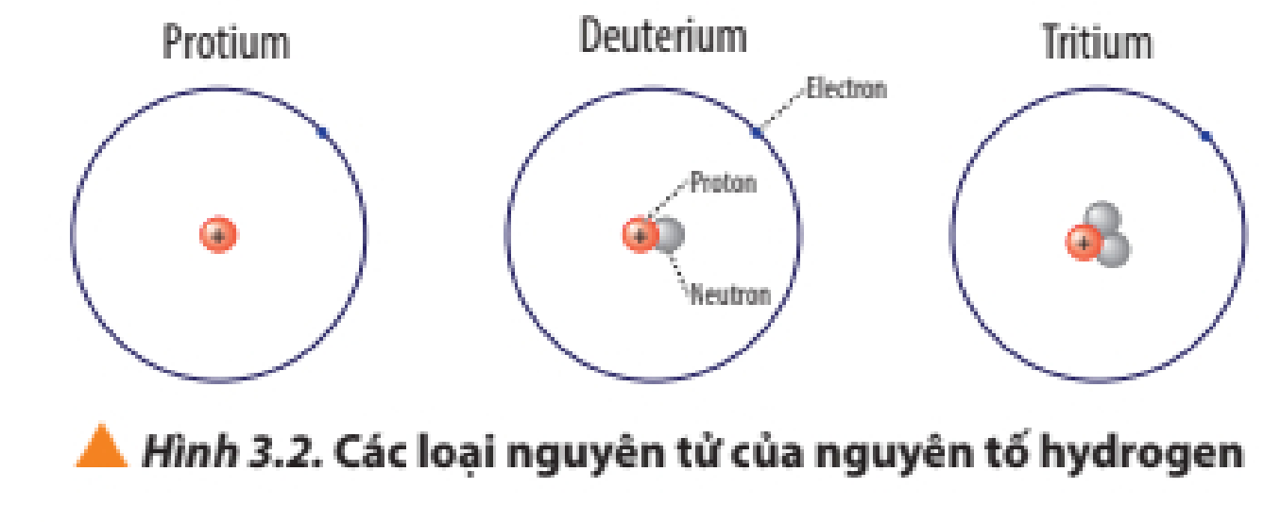
Câu 2: Điền vào chỗ còn trống trong bảng sau?
Nguyên tố | Đồng vị | Số P | Số E | Số N | Số khối A
Chlorine | $${}_{17}^{35}{Cl}$$
 | $${}_{17}^{37}{Cl}$$
Carbon | $${}_{6}^{12}C$$
 | $${}_{6}^{13}C$$ |  | 6 | 7
 |  | 6 |  |  | 14
Potassium | $${}_{19}^{39}K$$ |  |  | 20 | 39
 |  |  | 19 | 21
 |  | 19 |  | 22
Nội dung cần đạt (trả lời phiếu học tập số 2)
Nguyên tố | Đồng vị | Số P | Số E | Số N | Số khối A
Chlorine | $${}_{17}^{35}{Cl}$$ | 17 | 17 | 18 | 35
 | $${}_{17}^{37}{Cl}$$ | 17 | 17 | 20 | 37
Carbon | $${}_{6}^{12}C$$ | 6 | 6 | 6 | 12
 | $${}_{6}^{13}C$$ | 6 | 6 | 7 | 13
 | $${}_{6}^{14}C$$ | 6 | 6 | 8 | 14
Potassium | $${}_{19}^{39}K$$ | 19 | 19 | 20 | 39
 | $${}_{19}^{40}K$$ | 19 | 19 | 21 | 40
 | $${}_{19}^{41}K$$ | 19 | 19 | 22 | 41

Hoạt động 5: Nguyên tử khối và nguyên tử khối trung bình
a) Muc tiêu:
- Khái niệm nguyên tử khối của một nguyên tử và nguyên tử khối trung bình của một nguyên tố.
- Biết cách tính nguyên tử khối trung bình của nguyên tố có nhiều đồng vị.
- Vận dụng tính tỉ lệ % số nguyên tử của các đồng vị khi biết nguyên tử khối trung bình của nguyên tố.
b) Nội dung: Phiếu học tập số 3.
c) Sản phẩm: Trả lời phiếu học tập số 3.
d) Tổ chức thực hiện:
Hoạt động của GV và HS | Sản phẩm dự kiến
Bước 1: Chuyển giao nhiệm vụ:  GV chia lớp làm 4 nhóm, triển khai phiếu học tập số 3, yêu cầu HS thảo luận và trả lời câu hỏi trong phiếu học tập số 3.  HS nhận nhiệm vụ.  Bước 2: Thực hiện nhiệm vụ:  - HS tham gia hoạt động nhóm, thảo luận nhóm, hoạt động cá nhân, trao đổi cặp đôi và đưa ra kết luận dựa trên câu hỏi ở phiếu số 3. Ghi chép lại những gì học được vào phiếu học tập.  - GV theo dõi và hỗ trợ cho nhóm HS.  Bước 3: Báo cáo, thảo luận  - GV gọi đại diện một nhóm trả lời câu hỏi trong phiếu học tập. HS báo cáo sản phẩm thảo luận của nhóm. Các nhóm khác thảo luận, nhận xét.  Bước 4: Kết luận và nhận định:  - Học sinh nhận xét, bổ sung, đánh giá sản phẩm của nhóm khác.  - Giáo viên nhận xét, đánh giá, đưa ra kết luận và chốt kiến thức.  Vận dụng: Dựa vào phổ khối lượng của chlorine ở câu 2 và trong SGK/24, tính nguyên tử khối trung bình của chlorine.  (GV hướng dẫn HS cách nhìn và đọc phổ khối lượng) | 4. Nguyên tử khối và nguyên tử khối trung bình:  a) Nguyên tử khối của 1 nguyên tử cho biết khối lượng của nguyên tử đó nặng gấp bao nhiêu lần đơn vị khối lượng nguyên tử (1 amu).  Khối lượng nguyên tử = m_{P} + m_{N} + m_{E}  Có thể coi nguyên tử khối có giá trị bằng số khối A (= P + N) do electron có khối lượng rất nhỏ có thể bỏ qua.  VD: Nguyên tử khối của Cu (có Z = 29 và N = 35) = 29 + 35 + 29.0,00055 = 64,01595 amu .  b) Nguyên tử khối trung bình:  Công thức tính nguyên tử khối trung bình của nguyên tố X:  ${\overline{A}}_{X}$= $\frac{a_{1}.A_{1}+a_{2}.A_{2}+{…+a}_{i}.A_{i}}{100}$  Trong đó:  ${\overline{A}}_{X}$: nguyên tử khối trung bình của nguyên tố X  A_{i}: nguyên tử khối của đồng vị thứ i.  a_{i}: tỉ lệ % số nguyên tử của đồng vị thứ i.  VD: Nguyên tử khối trung bình của chlorine:  ${\overline{A}}_{Cl}$ = $\frac{\left(75,76.35\right)+(24,24.37)}{100}$ $≈35,48$ amu
PHIẾU HỌC TẬP SỐ 3
Câu 1. Nguyên tử khối là gì? Nguyên tử khối và số khối có quan hệ như nào? Xác định nguyên tử khối của Copper biết Copper có Z=29; N= 35.
Câu 2. Công thức tính nguyên tử khối trung bình?
Áp dụng vào ví dụ sau:
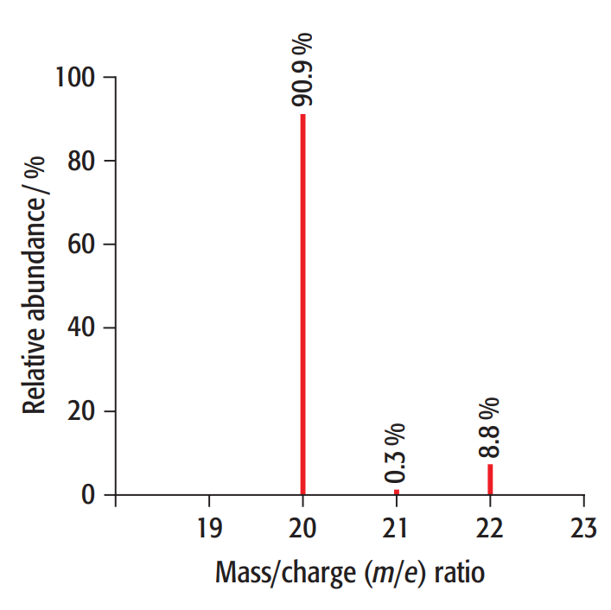
Bằng phương pháp phổ khối lượng, người ta xác định được trong tự nhiên, nguyên tố neon có ba đồng vị ${}_{10}^{20}{Ne}$ (90,9%), ${}_{10}^{21}{Ne}$ (0,3%), ${}_{10}^{22}{Ne}$ (8,8%)
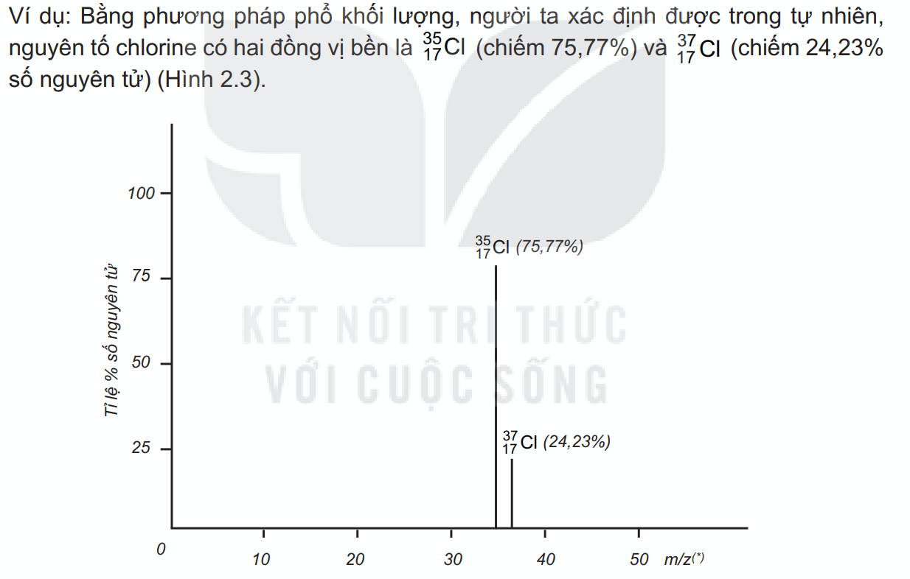
3. HOẠT ĐỘNG LUYỆN TẬP
a) Mục tiêu: Củng cố, tái hiện và vận dụng các nội dung kiến thức đã học trong bài về:
- Hạt nhân nguyên tử
- Điện tích hạt nhân, số khối
- Nguyên tố hóa học, đồng vị
- Nguyên tử khối trung bình
- Kĩ năng giải bài tập, giải quyết các tình huống bài tập tương tự.
b) Nội dung: GV đưa ra phiếu học tập số 4, HS hoàn thành phiếu học tập số 4.
c) Sản phẩm: Câu trả lời của HS các câu hỏi trong phiếu học tập số 4.
d) Tổ chức thực hiện:
HOẠT ĐỘNG CỦA GV VÀ HS | SẢN PHẨM DỰ KIẾN
Bước 1: Chuyển giao nhiệm vụ học tập:  - HS làm việc cá nhân.  - GV yêu cầu HS thảo luận và trả lời câu hỏi trong phiếu học tập số 4.  - HS nhận nhiệm vụ.  Bước 2: Thực hiện nhiệm vụ:  - HS thảo luận và trả lời câu hỏi trong phiếu học tập số 4.  - GV theo dõi và hỗ trợ cho nhóm HS.  Bước 3: Báo cáo kết quả và thảo luận:  - Giáo viên có thể mời một số học sinh trình bày báo cáo kết quả.  - HS báo cáo sản phẩm thảo luận bằng cách giơ tay.  Bước 4: Kết luận và nhận định:  - Học sinh góp ý bổ sung, nhận xét sản phẩm của nhóm khác.  - Giáo viên hoàn thiện câu trả lời, nhận xét và chốt kiến thức, có thể tổng kết điểm. | Câu 1: 16,0044  Câu 2: 35,5  Câu 3: D  Câu 4: 73% và 27%  Câu 5: B  Câu 6: B
PHIẾU HỌC TẬP SỐ 4
Luyện tập
Câu 1: Tính nguyên tử khối trung bình của oxygen. Biết tỉ lệ các đồng vị oxygen trong tự nhiên ${}_{8}^{16}O$; ${}_{8}^{17}O$; ${}_{8}^{18}O$ lần lượt là 99,76%, 0,04% và 0,20%.
Câu 2: Chlorine trong tự nhiên gồm hai đồng vị ${}_{17}^{35}{Cl}$ và ${}_{17}^{37}{Cl}$. Tìm % các nguyên tử của đồng vị ${}_{17}^{35}{Cl}$ và ${}_{17}^{37}{Cl}$ biết rằng nguyên tử khối trung bình của chlorine là 35,5 amu.
Câu 3: Một nguyên tử có 8 proton, 8 neutron và 8 electron. Chọn nguyên tử đồng vị với nó:
A. 8 proton, 8 neutron, 9 electron. B. 8 proton, 9 neutron, 9 electron.
C. 9 proton, 8 neutron, 9 electron. D. 8 proton, 9 neutron, 8 electron.
Câu 4: Trong tự nhiên, nguyên tố copper (Cu) có hai đồng vị là ⁶³Cu và ⁶⁵Cu. Nguyên tử copper có khối lượng nguyên tử là 63,54 amu. Tìm phần trăm về số nguyên tử của mỗi đồng vị.
Câu 5: Nguyên tố hóa học là những nguyên tử
A. Có cùng số khối. B. Có cùng điện tích hạt nhân.
C. Có cùng số neutron. D. Có cùng số proton và neutron.
Câu 6: Cho các kí hiệu sau: ${}_{26}^{56}A$; ${}_{26}^{58}D$, ${}_{27}^{57}E$, ${}_{26}^{57}G$, ${}_{29}^{59}J$, ${}_{28}^{58}L$, ${}_{27}^{57}E$, ${}_{27}^{58}M$, ${}_{25}^{56}Q$. Số kí hiệu thuộc cùng một nguyên tố hóa học là
A. 2. B. 3. C. 4. D. 5.
4. HOẠT ĐỘNG VẬN DỤNG

a) Mục tiêu:
- Giúp HS vận dụng kiến thức đã được học trong bài để giải quyết các câu hỏi, nội dung gắn liền với thực tiễn và mở rộng thêm kiến thức của HS về nguyên tử, số khối, nguyên tố hóa học.
b) Nội dung:
HS giải quyết câu hỏi sau:
- Kể tên một số nguyên tố hóa học được tìm thấy trong phòng thí nghiệm hạt nhân.
c) Sản phẩm:
- HS kể tên một số nguyên tố hóa học tìm hiểu được.
d) Tổ chức thực hiện:
HOẠT ĐỘNG CỦA GV VÀ HS
Bước 1: Chuyển giao nhiệm vụ học tập:
- GV giao nhiệm vụ cho HS làm việc cá nhân như mục Nội dung và yêu cầu thực hiện nhiệm vụ, hướng dẫn HS về nhà làm và hướng dẫn HS tìm nguồn tài liệu tham khảo qua internet, thư viện… HS nhận nhiệm vụ.
Bước 2: Thực hiện nhiệm vụ:
- Học sinh đọc sách giáo khoa, liên hệ thực tế cuộc sống, tìm kiếm tư liệu trên mạng internet, thư viện... để trả lời các bài tập câu hỏi được giao. GV có thể theo dõi và hỗ trợ cho nhóm HS (online)
Bước 3: Báo cáo kết quả và thảo luận:
- Học sinh nộp bài làm vào buổi học tiếp theo.
Bước 4: Kết luận và nhận định:
- GV nhận xét, chốt kiến thức và có thể cho điểm.

IV. CÂU HỎI/BÀI TẬP KIỂM TRA, ĐÁNH GIÁ
Mức độ biết:
Câu 1: Đồng vị là những nguyên tử của cùng một nguyên tố, có số proton bằng nhau nhưng khác nhau
A. số hiệu nguyên tử. B. số neutron. C. hóa trị. D. số electron.
Câu 2: Số khối của nguyên tử bằng tổng
A. số P và N. B. số P và E.
C. số N, E và P. D. điện tích hạt nhân.

Mức độ hiểu:
Câu 3: Phát biểu sau đây là sai
A. Số hiệu nguyên tử bằng điện tích hạt nhân nguyên tử.
B. Số proton trong nguyên tử bằng số neutron.
C. Số proton trong hạt nhân bằng số electron ở lớp vỏ nguyên tử.
D. Số khối của hạt nhân nguyên tử bằng tổng số hạt proton và số hạt neutron.
Câu 4: Mệnh đề dưới đây không đúng
A. Các đồng vị phải có số khối khác nhau.
B. Các đồng vị phải có số neutron khác nhau.
C. Các đồng vị phải có số electron khác nhau.
D. Các đồng vị phải có cùng điện tích hạt nhân.

Mức độ vận dụng:
Câu 5: Copper có hai đồng vị ⁶³Cu (chiếm 73%) và ⁶⁵Cu (chiếm 27%). Nguyên tử khối trung bình của Cu là
A. 63,45. B. 63,54. C. 64,46. D. 64,64.
Câu 6: Nguyên tố X có hai đồng vị, đồng vị thứ nhất ³⁵X chiếm 75%. Nguyên tử khối trung bình của X là 35,5. Đồng vị thứ hai là
A. ³⁴X. B. ³⁷X. C. ³⁶X. D. ³⁸X.

Mức độ vận dụng cao:
Câu 7: Một nguyên tố R có 2 đồng vị với tỉ lệ số nguyên tử là 27/23. Hạt nhân của R có 35 hạt proton. Đồng vị thứ nhất có 44 hạt neutron, đồng vị thứ 2 có số khối nhiều hơn đồng vị thứ nhất là 2. Nguyên tử khối trung bình của nguyên tố R là
A. 79,2. B. 79,8. C. 79,92. D. 80,5.
Câu 8: Nguyên tố X có hai đồng vị X1 và X2. Tổng số hạt không mang điện trong X1 và X2 là 90. Nếu cho 1,2 gam Ca tác dụng với một lượng X vừa đủ thì thu được 5,994 gam hợp chất CaX2. Biết tỉ lệ số nguyên tử X1: X2 = 9: 11. Số khối của X1, X2 lần lượt là (biết số khối của Ca = 40).
A. 81 và 79. B. 75 và 85. C. 79 và 81. D. 85 và 75.

